Presseinformation
Ansprechpartnerin für
die Redaktion:
Frau Barbara Mäurle
Münsterweg 12
59269 Beckum
T +49 2521 82994-12
Barbara.maeurle@holtgreife.com

Kontakt:
Solarlux GmbH
Industriepark 1
49324 Melle
T +49 5422 92710
F +49 5422 9271200
info@solarlux.com
www.solarlux.com

Melle, April 2023

Einheitlich falten und schieben
Schiebetüren komplettieren Profilsysteme Highline und Ecoline

Pünktlich zur BAU 2023 ergänzt Solarlux die wärmegedämmten Aluminium-Profilsysteme Highline und Ecoline um baugleiche Schiebetüren. In Verbindung mit den designprämierten Glas-Faltwänden und Fenstern beider Baureihen erhalten zukünftig Fassaden ein noch homogeneres Erscheinungsbild. Zusätzlich vereinfacht der ganzheitliche Ansatz den Planungsalltag: Stammen alle Produkte aus einer Hand, können zeit- und kostenintensive Abstimmungsprozesse mit mehreren Herstellern vermieden werden.

Schmale Profilansichten auch bei großformatigen Bauelementen – dies ist der häufigste Grund, warum sich Architekt*innen für Glas-Faltwände und Fenster der Baureihen Ecoline und Highline von Solarlux entscheiden. Die Produktlinien sind so konzipiert, dass sie sich aufgrund ihrer unterschiedlichen Bautiefen (Ecoline = 67 mm und Highline = 84 mm) für verschiedene Einsatzbereiche mit projektspezifischen Anforderungen eignen.
Um die Möglichkeiten einer durchgängigen Fassadenoptik noch umfangreicher zu gestalten, wurden die wärmegedämmten, kantigen Aluminium-Profilsysteme um die Schiebetüren Ecoline S und Highline S ergänzt.

Durchgängige Profilserie für alle Fassadenelemente
Verantwortlich für die homogene Fassadenoptik ist das durchgängige Design der Aluminium-Profile: Beide Baureihen bieten einheitliche Profilansichten. Mit nur 55 mm ist bei den Schiebtüren die Ansichtsbreite im Flügelstoß schmal und die Stulp-Profilleisten kommen ohne sichtbare Verschraubungen aus. Zusätzlich wurde viel Wert auf eine einheitliche Linie der Glasebenen gelegt: Werden die neuen Schiebetüren mit Glas-Faltwänden und Fenstern der gleichnamigen Baureihe kombiniert, sind ihre Glaskanten – trotz unterschiedlicher Funktionalität – kaum versetzt zueinander.

Eine Profilfamilie, zahlreiche Möglichkeiten
Sowohl die Schiebetür Ecoline S als auch die Highline S können mit ein-, zwei- oder drei-spurigen Blendrahmen ausgeführt werden. Ebenfalls bieten beide Systeme eine barrierefreie Bodenschiene mit integrierter Entwässerung. Als Anschlussprofile werden zukünftig drei Varianten zur Verfügung stehen, darunter auch eine mit Rampe. Alle Anschlussprofile ermöglichen eine problemlose Angleichung an das Boden-Niveau und sorgen für ebene, mit der DIN 18040 „Barrierefreies Bauen“ konforme Übergänge. Bei der Schiebetür Ecoline liegt die maximale Elementgröße (Breite x Höhe) bei 2.700 x 2.500 mm, bei der Highline S sind es 3.200 x 2.800 mm.

Eigenentwicklung mit Know-how
Beide Schiebetüren sind Eigenentwicklungen von Solarlux, in welche Systemkomponenten anderer Fenster- und Fassadensysteme eingeflossen sind. Dazu zählen zum Beispiel der multifunktionale Isoliersteg „Bionic TURTLE“ aus glasfaserverstärktem Polyamid und die lastabtragenden, thermisch getrennten Montageplättchen. Beides sind Komponenten, die sich bereits bei den Glas-Faltwänden des Herstellers bewährt haben und für eine gute Wärmedämmung sorgen. In Zahlen bedeutet das: Die Schiebetür Ecoline S erreicht einen Uw-Wert von ≥ 1,4 W/m²K, bei der Highline S liegt dieser bei ≥ 0,9 W/m²K.

Darüber hinaus stammt die umfangreiche Expertise der Edelstahl-Laufwagen aus der erprobten cero-Schiebefenster-Familie. Dabei laufen kugelgelagerte, taillierte Edelstahlrollen leichtgängig auf einer formoptimierten Edelstahlschiene, wodurch sich eine optimale Lastabtragung gerade auch bei hohen Flügelgewichten ergibt. Die zentrische Führung des Schiebeflügels verringert die Reibkräfte zusätzlich, so dass auch im Dauerbetrieb eine wartungsarme und verschleißfreie Bedienung entsteht.

Als alleiniger Systemgeber und Hersteller aller Bauelemente der Aluminium-Profilsysteme Highline und Ecoline – Glas-Faltwände, Fenster und Schiebetüren – erfüllt Solarlux zukünftig nicht nur beim durchgängigen Design höchste Qualitätsansprüche, sondern auch bei den Produkteigenschaften, dem Bedienkomfort und der Montagefreundlichkeit.

Solarlux GmbH, April 2023 – Abdruck frei – 3.855 Zeichen (inkl. Leerzeichen)
Um Zusendung von Belegen an die Pressestelle in Beckum wird gebeten.

Bildnachweis: Solarlux

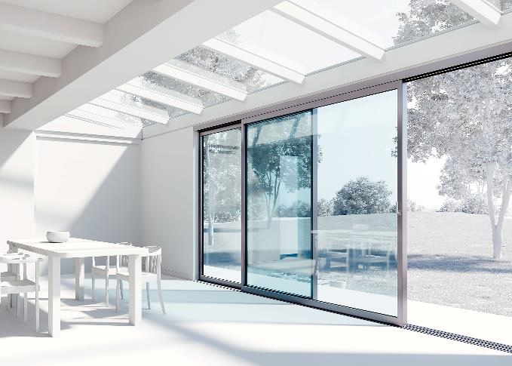
Solarlux-Schiebetueren-Ecoline-Innenansicht_weißmodell.jpg
Um die Möglichkeiten einer durchgängigen Fassadenoptik noch umfangreicher zu gestalten, wurden die Glas-Faltwand-Systeme Ecoline und Highline um die Schiebetüren Ecoline S und Highline S ergänzt.

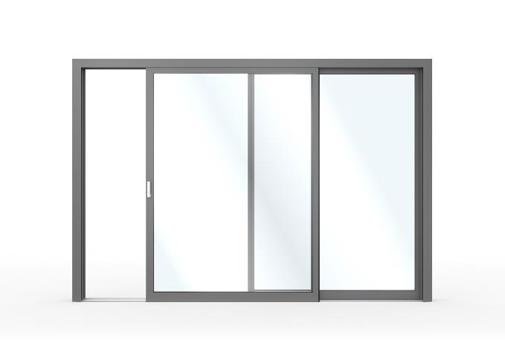
Solarlux-Schiebetueren-Ecoline_S-Gesamtansicht_halb-offen.jpg: Mit nur 55 mm sind die Ansichtsbreiten im Flügelstoß schmal und die Stulp-Profilleisten kommen ohne sichtbare Verschraubungen aus.

Über Solarlux GmbH
Seit 40 Jahren ist Solarlux Spezialist für bewegliche Fenster- und Fassadenlösungen aus einer Hand. Sämtliche Produkte – von Glas-Faltwänden, Schiebefenstern und Glasanbauten bis hin zu Balkonverglasungen und Vorhangfassaden – sind Eigenentwicklungen, die mit Leidenschaft und Präzision produziert werden und dem Qualitätsanspruch „Made in Germany“ entsprechen. Als partnerschaftlicher Begleiter bei der Planung und Umsetzung von Bauvorhaben ist das deutsche Familienunternehmen auf die umfassende Unterstützung von Architekten, Handwerksbetrieben und Bauherren spezialisiert. Dabei werden Sorgfalt und Erfindergeist gekonnt miteinander verbunden – immer mit dem Ziel vor Augen, für jedes noch so anspruchsvolle Projekt die optimale Lösung zu entwickeln. Gegründet von Herbert Holtgreife, wird das niedersächsische Unternehmen mit Sitz in Melle bei Osnabrück in zweiter Generation von seinem Sohn Stefan Holtgreife geführt. In der Unternehmenszentrale am Solarlux Campus sowie in 45 Vertriebsstandorten weltweit wirken rund 1000 Mitarbeiter am Erfolg mit.

